**GUIA DE APRENDIZAJE**

**“Adición y sustracción en Z”**

NOMBRE DEL ESTUDIANTE: _________________________________________________________________

CURSO: 3 NB____ FECHA: _______________________

PUNTAJE TOTAL: 37 PUNTAJE OBTENIDO:________

NOTA: _________

**APRENDIZAJE ESPERADO: RESOLVER EJERCICIOS Y PROBLEMAS DE ADICIÓN Y SUSTRACCIÓN DE ENTEROS.**

**A) RELACIÓN DE ORDEN**

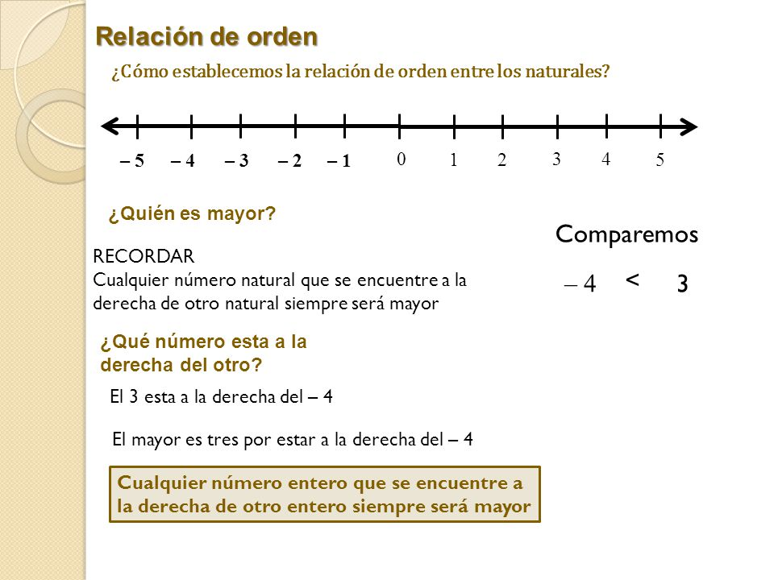

1. **Ubica los siguientes conjuntos de números enteros en una recta numérica(4 pts).**
2. A = { 0 , ( +7) , ( –3) , ( –5) , ( + 4) , ( –1) , (+ 1) , ( + 3) }

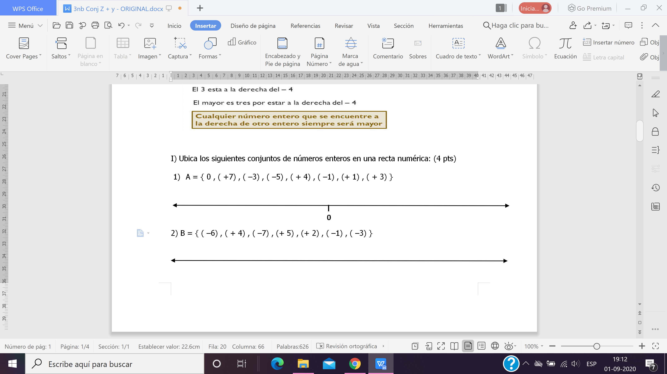

2) B = { ( –6) , ( + 4) , ( –7) , (+ 5) , (+ 2) , ( –1) , ( –3) }



1. **Escribir el signo >ó< según corresponda (4pts):**

Recuerda que en este ejercicio sería útill apoyarse en la **RECTA NUMÉRICA.**

**a) ej. (- 5)>(- 7)** e) (+ 2) _______ (+ 5)

b) (- 6) _______ ( + 4) f) (- 9) _______ (- 8)

c) (+ 8) _______ (+ 9) g) (- 1) _______ (+2)

d) (- 5 ) _______ (- 7) h) ( - 1) _______(- 2)

1. **VALOR ABSOLUTO (NO PUEDE SER NEGATIVO)**

**El valor absoluto de un número entero es la distancia que le separa del cero.**

**Se escribe entre dos barras ǀǀ y es el número sin su signo:**

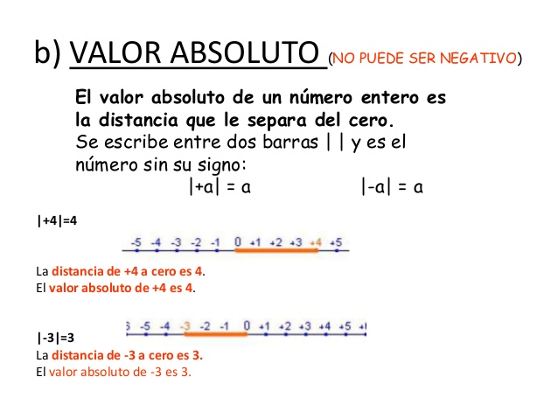

**Ejemplos:**



**III) Escribe el valor absoluto en cada caso.(5 pts)**

a) ǀ-5ǀ= b) ǀ+45ǀ= c) ǀ-20ǀ =

d) ǀ-12ǀ= e)ǀ+4ǀ=

**C) Adición y sustracción de números enteros.**

* Para **SUMAR** números enteros del ***MISMO SIGNO*** se suman en valor absoluto (sin considerar el signo) y se le pone el signo que tengan:

*Por ejemplo*:

 

* Para **SUMAR** números enteros de ***DISTINTO SIGNO*** se restan en valor absoluto y se le pone el signo del mayor.

*Por ejemplo*:

 



Para **RESTAR** números enteros aplicamos la regla de los signos y resolvemos como una suma. 

*Por ejemplo*:

 

 

**V) Resuelve las adiciones de enteros (del mismo signo). (6 pts)**

a) (+11 ) + ( + 6 ) = d) ( +26 ) + ( +31 ) =

b) (–13 ) + ( –9 ) = e) ( –46 ) + ( –38 ) =

c) (–16 ) + ( –9 ) = f) ( –14 ) + ( –38 ) =

**VI) Resuelve las adiciones de enteros (de distinto signo).(6 pts)**

a) (+11 ) + ( - 6 ) = d) ( +26 ) + ( -31 ) =

b) (+13 ) + ( –9 ) = e) ( +46 ) + ( -38 ) =

c) (-16 ) + ( +9 ) = f) ( –14 ) + ( +38 ) =

**VII) Resuelve las restas (sustracciones) de enteros.(6 pts)**

a) (+11 ) - ( - 6 ) = d) ( +26 ) - ( -31 ) =

b) (+13 ) - ( -9 ) = e) ( +46 ) - ( -38 ) =

c) (-16 ) - ( +9 ) = f) ( -14 ) - ( +38 ) =

**VIII) Resuelve los problemas aplicando lo aprendido. (6 pts)**

**Problema I:**

Un día se registró la temperatura en diversos lugares, comprobándose:

|  |
| --- |
| 17° **sobre** cero en Talca |
| 3° **bajo** cero en Punta Arenas |
| 28° **sobre** cero en Iquique |
| 12° **bajo** cero en la Antártida |
| 27°**sobre** cero en Santiago |
| 0° en Puerto Montt. |

1. ¿En qué **LUGAR** se registró la temperatura **más alta** y en cuál la **más baja**?

______________________________________________________________________________

1. Ordena las **CIUDADES** según mayor a menor temperatura, con los datos anteriores.

______________________________________________________________________________

**Problema II:**

Un submarino *está a 230 metros* ***bajo*** *el nivel del mar*. Debido a fuerte corrientes marinas debe **descender (bajar)** 78 metros más.

1. ¿A qué profundidad **quedó** el submarino?

____________________________________________________________________________

1. Si después el submarino ***asciende (sube)*** *50 metros* ¿A qué profundidad queda finalmente?

____________________________________________________________________________

**Problema III:**

De la venta de completos, se obtuve una ***ganancia*** *de $ 23000*.

Si ***gasté*** *$ 8500* en insumos y ***pagué****$3200* que debía.

¿Con cuánto **$(dinero) me quedé** finalmente?

____________________________________________________________________________